Segreteria Organizzativa:

Assessorato Politiche del Lavoro e Immigrazione
Del Comune di Firenze
Via L. Da Vinci, 4a - 50132 Firenze
Tel. 055 2767546-7
Fax 055 2767542
e-mail: asslav@comune.fi.it
s.sammarchi@comune.fi.it

Centro Alcologico Integrato
Azienda Sanitaria di Firenze
Villa Basilevsky
Via L. Il Magnifico, 104 – 50125 Firenze

Dott.ssa Roberta Mignolli
Tel. 055 6264436
Fax 055 6264466
e-mail: alcologico@asf.toscana.it


Comune di Firenze Azienda ASL Firenze
Assessorato Politiche del Centro Alcologico- UFM SerT C
Lavoro e Immigrazione

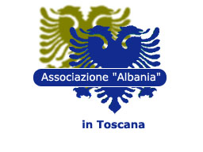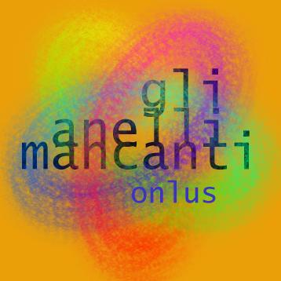
Associazione Associazione
Albania in Toscana Gli Anelli Mancanti

Convegno

Albanesi e salute:
interventi alcologici
nell'area metropolitana fiorentina

13 Maggio 2003

Firenze
Palazzo Vecchio
Salone de’ Dugento
PROGRAMMA

Ore 9 Saluto delle autorità

Davide Filippelli
Assessore Politiche Sociali Provincia di Firenze
Paolo Menichetti
Direttore generale ASL Firenze
Valentino Patussi
Presidente Società Italiana di Alcologia

Pellumb Xhufi
Ambasciatore Albanese a Roma

Prima sessione

Presidente Pier Nicola Marasco
Facoltà di Psicologia Università di Firenze
Moderatore Gianfranca Grenci
UFM SerT C Dipartimento Dipendenze

      - Il Progetto Albania
Vat Marashi
Associazione “Albania in Toscana”
Andrea Quartini,
Simona Bartolini
Centro Alcologico UFM SerT C ASL Firenze

9.45-10.15 Consumo di alcol e tabacco in un campione di albanesi dell’area fiorentina
Francesco Cipriani
U.O. Epidemiologia Prato
      - Immigrazione albanese
e disagio sociale
Don Piero Sabatini
CARITAS Firenze

Ore 11 Pausa

Seconda Sessione

Presidente Nedo Brancani
Dipartimento Studi Sociali Università Firenze
Moderatore Allaman Allamani
Centro Alcologico UFM SerT C

      - Marginalità,
extracomunitari e dipendenze
Don Alessandro Santoro
Prete della Comunità delle Piagge

      - Tavola Rotonda:
“La rete dei servizi
ed il volontariato”
Saverio Fontanelli
Servizi Sociali ASL Firenze
Giuliano Villani
SerT Prato
Vat Marashi
Associazione” Albania in Toscana”
Salvina di Gangi
Associazione “Gli Anelli Mancanti”
Elisabetta Confaloni
Albero della Salute
Duilio Borselli
U.O. Prev. Tossicodip. e AIDS
Comune di Firenze
    - La mediazione
linguistico culturale: ponte tra culture
Patrizia Bertoletti
CIES Firenze

Ore 13.15 Conclusioni
Marzia Monciatti
Assessore politiche del lavoro e
immigrazione del Comune di Firenze

Ore 13.30 Light Lunch

Ore 14.30 Gruppo di lavoro:
“I bisogni degli albanesi in Toscana: Alcool salute e rete d’intervento”
Coordinatori:
Salvina di Gangi
Associazione Gli Anelli Mancanti
Vat Marashi
Associazione Albania in Toscana
Allaman Allamani
Centro Alcologico UFM SerT C

